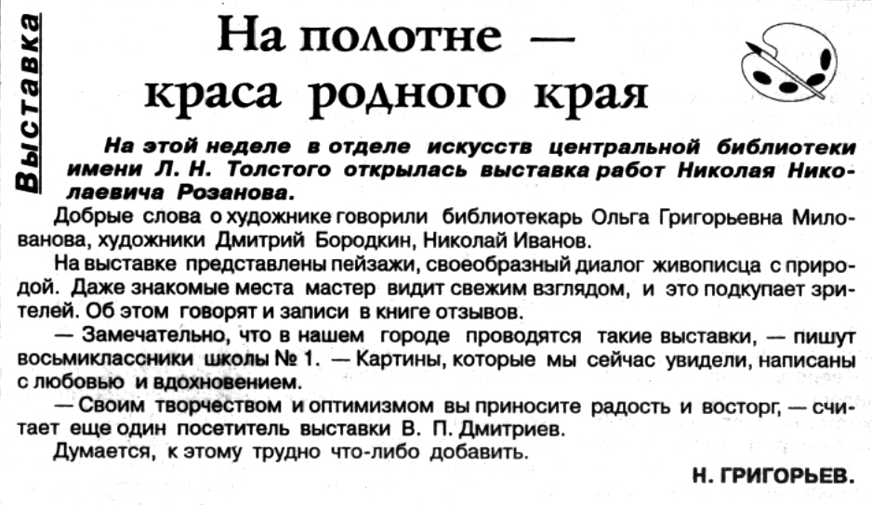
Григорьев Н. На полотне – краса родного края / Н. Григорьев // Российская провинция. – 2002. – 26 января. – С. 1.

